实验四 YashanDB环境搭建及用户管理
如何在服务器上完成数据库部署可参考YashanDB官方文档安装部署 | YashanDB Doc
部署完成后，即可进行以下操作：
- 将create_user.sql上传到服务器上，使用yasql，通过sys用户执行sql文件。命令如下，sys用户的密码以实际情况为准：
yasql sys/yasdb_123 -f -e create_user.sql > create_user.log
- 将create_user.log中的内容拷贝到txt文件中，保留username和password相关的信息，其余删除，如图所示。
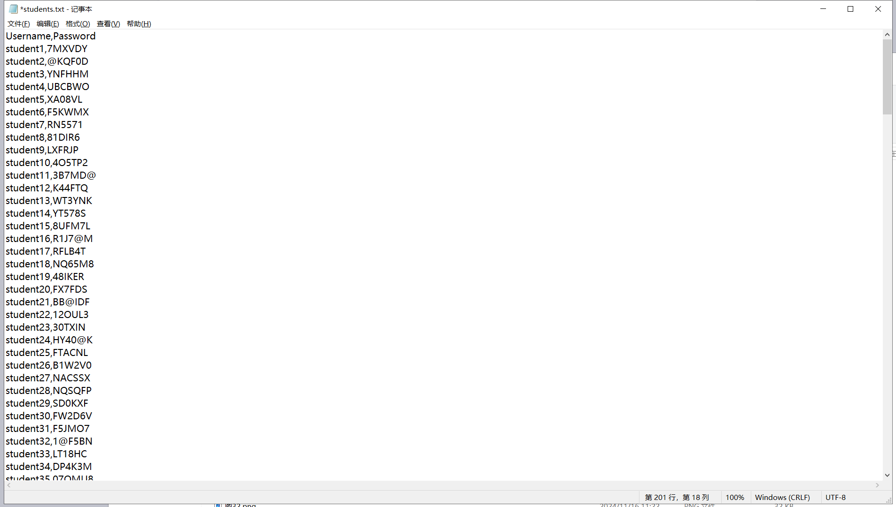
- 将txt文件的后缀改为csv，则得到最终的用户密码清单。

- 使用YDC验证生成的用户能成功连接数据库。
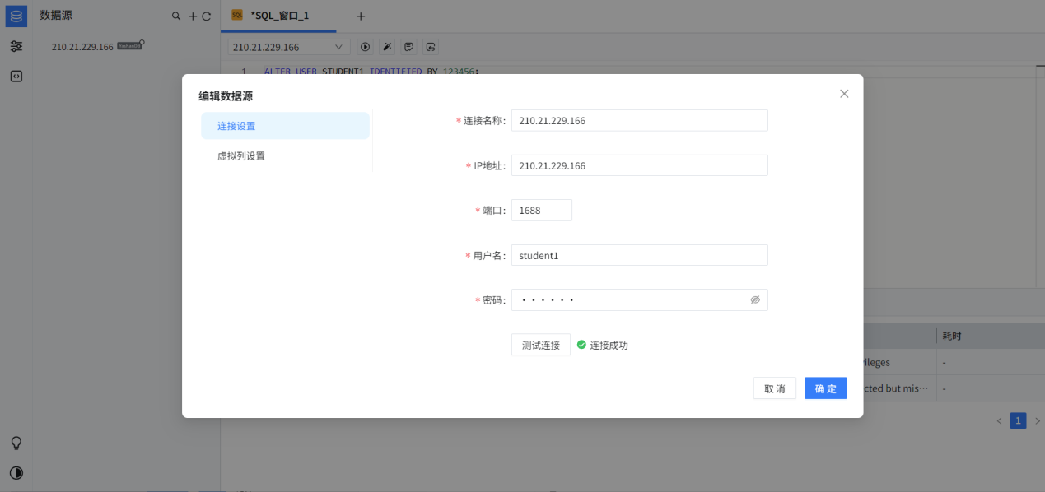

- 若用户想修改密码，可在YDC上通过”ALTER USER username IDENTIFIED BY password;”语句修改密码，username和password根据实际情况修改，如图所示。
